Manual de usuario

Se muestra a continuación una guía para el uso de la plataforma eCommerce-GT, se describen las funcionalidades por roles, cada una se describe a continuación:

Requerimientos

* Conexión a internet.
* Ingresar a la url:

Acciones del usuario administrador

Este usuario se encarga de ver reportes…

Acciones del usuario de logística

Este se encarga de gestionar las ordenes y la entrea de porductos.

Acciones de usuario moderador

Se encarga de aprobar o rechazar productos de los usuarios, además también permite sancionar a usuarios y suspenderlos por un determinado tiempo, también se puede ver el listado de el resumen de ventas.

Aprobar o rechazar productos

Al iniciar sesión como moderador verá la siguiente pestaña, podrá ver un listado con los productos pendientes de aprobar, es decir, aquellos que los usuarios quieren vender en la plataforma.

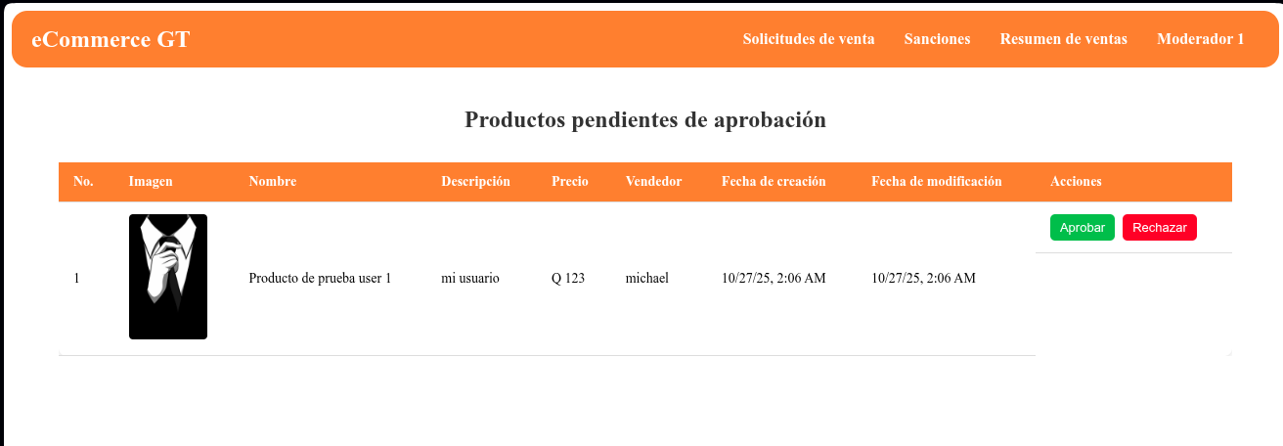

Puede realizar cualquiera de estas acciones dando click en uno de los botones y el usuario recibirá una notificación por correo electrónico.

Sanciones

En este apartado puede un moderador ver el listado de usuarios comunes y podrá sancionar o quitar sanciones.

Resúmenes de ventas

Acá se ve las vistas donde puede ver cómo se han llevado las ventas.

Acciones de usuario común

El usuario común puede realizar varias acciones como comprar y vender productos, ver el carrito de compras y ordenes de productos, crear opiniones y puntuar un producto al comprar.

Al ingresar se mostrará esta vista

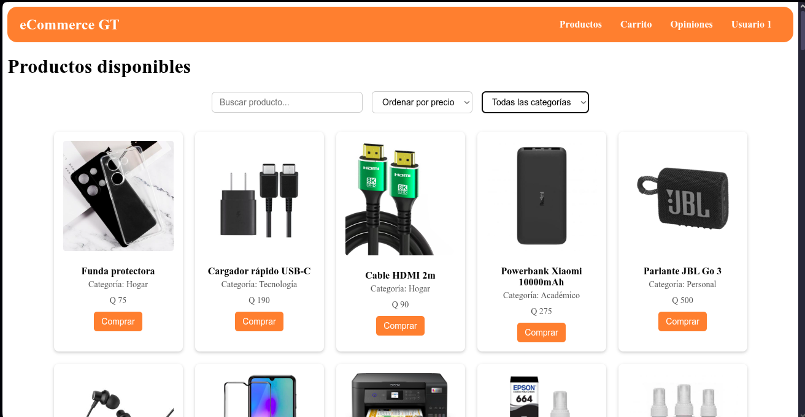

Para la gestión de compras y ventas de puede dar click en:

Ver todos los productos:

En este apartado verá todos los productos que están en venta actualmente.

Vender un producto:

En este apartado tendrá un formulario para ingresar los datos de un producto.

Mis productos:

En este apartado verá los productos que el usuario logueado está vendiendo.

En el apartado de Carrito podrá ver las siguientes opciones:  
Carrito de compras: verá un apartado donde se mostrará un listado de los productos donde se podrá aumentar la cantidad de un mismo producto, reducir o quitar, además de limpiar todo el carrito.

Seguimiento de pedidos: en este apartado verá las órdenes y pedidos realizados.